ООО «МК-ТТ»
г. Москва, ул. Братиславская, д.29, к.1, оф31
т/ф. (495) 347-97-03, 347-99-71; тел. 8 (499) 722-75-13
www.mk-komplekt.ru e-mail: info@mk-komplekt.ru

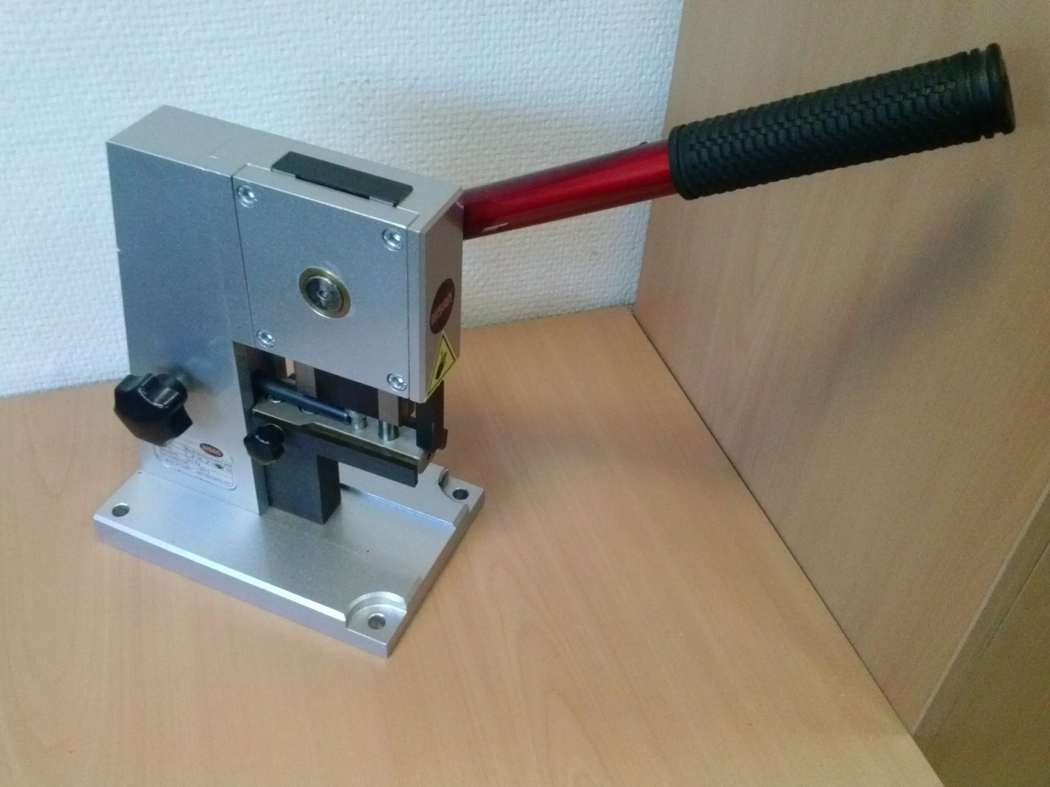

Ручной пресс P10 NISAN

Ручной пресс P10 необходим для пробивания отверстия в глухой верхней (или боковой) секции в раздвижных конструкциях из профиля С-640/32, С-640/35 (сухарь 9es/11) . Пресс с помощью смыкающихся пуансонов, вручную приводимых в действие рычагом, пробивает отверстия - круг и овал.
Технические характеристики | P10 NISAN
Габариты: Длина х Ширина х Высота | 250х150х300 мм
Вес: | 4 кг

